Comercio Exterior

Colegio San José
Lic Ayelen Climent
Material de Estudio Capacidad 4

Contenido de capacidad 4

Transporte del Comercio Internacional – Comercialización internacional – Negociaciones Internacionales
Transporte Internacional: Modos y medios de transporte. Documentos de transporte. Elementos de transporte. Secuencia de Exportación. Incoterms 2020.
Comercialización: eventos internacionales. Sistema Directo-indirecto.
Negociones internacionales: Concepto y técnicas de negociación.

Transporte internacional

Modos y medios de transporte
Entendemos por transporte internacional a la necesidad de transportar productos entre distintos países de origen y destino, esto se crea por las relaciones comerciales internacionales entre un comprador y un vendedor.
Factores del transporte internacional
- Recorren mayor distancia que el transporte nacional, que es al que estamos acostumbrados.
- Existen varios intermediarios en la cadena logística.
- Se necesitan hacer gestiones aduaneras de exportación e importación.
- Aunque el transporte internacional sea seguro siempre hay riesgo de siniestro, por lo tanto, es recomendable tener un seguro que lo cubra.
- Cumplir con la norma de envases y embalajes de los distintos mercados internacionales.
- Hay que conocer la normativa de los contratos de transporte internacional.
El contrato de transporte tiene aspectos comunes, pero difiere en cosas como el transporte pactado con el cliente, las legislaciones, el ámbito geográfico, etc. Se define el contrato de transporte internacional como la obligación de una persona, conocida como porteador, frente a un cargador, al traslado de una mercancía de un país de origen distinto al país de destino, a cambio de un precio.

Características de los diferentes Transportes Internacionales (MODOS)
- Transporte por carretera: es el único que realiza el transporte puerta a puerta. Transporta desde pequeños paquetes hasta grandes volúmenes.
- Transporte marítimo: Es el medio más adecuado para transportar grandes volúmenes a largas distancias. Podría decirse que casi el 90% de las mercancías transportadas es por este medio.
- Transporte aéreo: Es el más rápido y seguro. Su coste es superior al de los otros medios.
- Transporte ferroviario: al igual que el marítimo, es recomendable para transportar mercancías con grandes pesos y volúmenes.
- Transporte multimodal: se le conoce por este nombre porque combina más de un medio de transporte. Aunque se utilice más de un medio toda la operación la controla un solo operador.
Desarrollo de modos de transporte internacional:
Existen cuatro vías o modos posibles de transporte: marítima, aérea, por ferrocarril y por carretera. En caso de pequeños envíos se suele utilizar el correo internacional o los servicios urgentes de paquetería y mensajería. Para seleccionar el medio de transporte más adecuado se han de considerar los siguientes aspectos: el tipo de producto, su peso, las dimensiones, el punto de origen y destino, y el plazo de entrega.
Así, por ejemplo, si el peso y el volumen son reducidos puede interesar enviar la mercancía por transporte aéreo, ya que el transporte marítimo y el terrestre tienen unos precios mínimos por envío.
Transporte marítimo
Es el medio de transporte más utilizado en el comercio internacional debido a su menor coste y mayor capacidad de carga. El flete se fija en función del peso o el volumen de la mercancía, el que resulte superior. Así, por ejemplo, una mercancía voluminosa y ligera pagará por volumen. Una vez hecha la reserva, la empresa transportista envía una nota de embarque en la que se indica quién se ocupará de recoger la mercancía una vez que ésta llegue al puerto de destino, quién pagará los costes de descarga y si la mercancía debe depositarse en los almacenes del puerto de destino. Los operadores que intervienen son:
- Armador (Shipowner): es el propietario del buque. Puede suscribir contratos de fletamento con el porteador.
- Porteador: es el transportista propiamente dicho, que puede ser también el propio armador.
- Consignatario: es el agente del armador o porteador que realiza la gestión comercial del transporte en cada puerto.
- Cargador (Shipper): es el exportador o el importador responsable del embarque de la mercancía que suscribe el contrato de transporte marítimo.
- Estibador: es el empleado de la empresa autorizada para realizar las operaciones portuarias.
Transporte aéreo
El transporte aéreo tiene la gran ventaja de la rapidez. Es una vía muy utilizada para llegar a mercados poco accesibles y para el transporte de productos perecederos o de gran valor en relación a su peso. Es el más caro de los medios en relación al peso y se utiliza frecuentemente para el transporte de muestras. Por su rapidez, en relación a otros medios, presenta varias ventajas: ahorro de costes financieros de capital inmovilizado; reducción del coste de embalaje y de seguro, y menor riesgo de demoras y robos. Además, su utilización es relativamente sencilla y la logística es menos compleja que la del transporte marítimo. Se entrega la mercancía en la terminal de carga de la línea aérea con la que se ha reservado el espacio y ésta se encarga del transporte principal. Muchas líneas aéreas tienen su propio servicio de recogida de mercancías hasta la terminal. Según las instrucciones dadas, la línea aérea, una vez que llega la carga al aeropuerto de destino, notificará al destinatario dicha llegada o bien esperará que la carga sea recogida por éste. El transporte aéreo está sometido a limitaciones en cuanto a las dimensiones, tanto en tamaño como en peso, debido al tamaño de las puertas de acceso de los aviones y al peso máximo por superficie. Aunque en la mayoría de las líneas aéreas las tarifas internacionales se establecen de acuerdo a la International Air Transport Association (IATA), en la práctica, debido a la intensa competencia, las líneas aéreas ofrecen distintos precios a través de descuentos especiales u otras fórmulas.

Transporte por carretera
El transporte internacional por carretera es poco complejo y muy accesible para cualquier exportador. Permite llevar prácticamente cualquier tipo de producto de "puerta a puerta", de una forma relativamente rápida y económica. La especialización general del transporte por carretera es de cargas completas o de cargas agrupadas (grupajes). En las cargas completas se contrata un vehículo para un determinado recorrido. Las cargas agrupadas implican a varios cargadores que comparten un mismo vehículo.
El transporte internacional ferroviario es adecuado para el envío de vagones completos a largas distancias.
Transporte multimodal
El transporte lo realiza un solo operador, que emite un documento único, aunque empleando dos o más medios de transporte. Entre los aspectos técnicos del transporte multimodal están el concepto de “ruptura de carga” que es la descomposición, total o parcial, de la carga en sus elementos para proceder a su almacenaje o a su transporte a los receptores de la mercancía. La gestión comercial del transporte multimodal es realizada por los denominados Operadores de Transporte Multimodal (OTM), que son generalmente compañías navieras y operadores ferroviarios especializados en la gestión de este tipo de transporte. Frecuentemente no son propietarios de los medios utilizados, sino que establecen un contrato de transporte multimodal, asumiendo la responsabilidad del cumplimiento del mismo. Las ventajas del transporte multimodal son: - Reducción de los tiempos de manipulación en las operaciones de carga y descarga.
- Disminución de los costes de transporte, al combinarlo con el sistema de transporte más adecuado.
- Disminución de los plazos de transporte al utilizar el sistema más rápido y fiable.
- Reducción de las inspecciones por un sistema de precinto que elimina controles aduaneros.
- Simplicidad de la documentación al utilizar un único documento.
- Seguimiento de la mercancía o trazabilidad.
- Reducción del número de robos y daños, favoreciendo la disminución de las primas de seguros.
Las principales características de los medios de transporte, que influyen en su conveniencia como transporte internacional de mercancías, se muestran en la Tabla
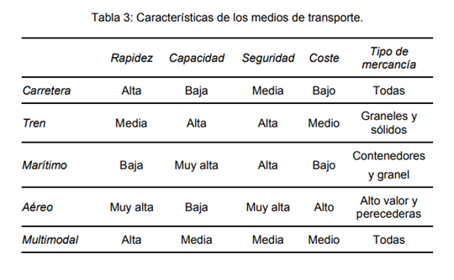
El servicio de mensajería urgente (Courier) tiene las mismas características que el aéreo y se utiliza generalmente para documentación, muestras, repuestos, etc. FedEx es actualmente es la compañía de transporte urgente más grande del mundo (junto a DHL y UPS). Esta compañía creó el servicio overnight, es decir, las mercancías que se recogían en un día se entregaban al día siguiente, haciéndolas pasar a través de un centro de conexión (HUB), dos ideas que no existían hasta ese momento. Desarrolló además un sistema informático propio para el control de la mercancía (trazabilidad) a través de códigos de barras. Transitario Se trata del agente del cargador (exportador/importador). En lo que se refiere a la elección del transporte, la contratación del mismo y toda la documentación necesaria, la empresa puede optar por ocuparse de estas gestiones o dejarlas en manos de un transitario. Los transitarios aportan tres ventajas a los exportadores:
- Asesoran sobre el medio de transporte más adecuado para cada envío, el embalaje necesario y las facilidades de almacenamiento.
- Se encargan de toda la tramitación y documentación del transporte, que puede ser laboriosa y difícil para una empresa no habituada a exportar.
- Reservan grandes espacios de carga en distintos medios de transporte que luego reparten entre sus clientes, consiguiendo mejores precios que los que ofrecen algunas compañías de transporte. Los grandes transitarios cuentan incluso con su propia flota de transporte.

Elementos de los medios de transporte
- Contenedores
- Palets

Contenedores
Tipos de contenedores
El tráfico de mercancías ha evolucionado mucho desde sus comienzos. A mediados del siglo XX se empezó a utilizar un nuevo estándar, los contenedores marítimos. Gracias a estos contenedores estándar se simplificaron la carga y descarga de los barcos en los puertos. Se estandarizaron barcos, grúas, trenes y camiones. De esta manera se creó el transporte Intermodal que es la articulación entre diferentes modos de transporte utilizando una única medida de carga, los contenedores, lo que simplifica las cargas, descargas y trasbordos.
Hay diferentes tipos de contenedores marítimos, todos con unas dimensiones estándar y cada uno diseñado para adecuarse a una necesidad específica.
- CONTENEDOR DRY VAN
Los contenedores Dry Van son los contenedores más utilizados, son contenedores herméticos y sin ventilación. Son apilables hasta 8 niveles y están fabricados en acero corten, lo que los hace muy robustos.
Estos contenedores tienen puertas solo en un lado y unas dimensiones estándar con una anchura de 2,40m y una altura de 2,60m. Hay dos modelos típicos según la longitud, 20 pies y 40 pies que equivalen a 6 y 12 metros respectivamente. También hay otros modelos menos utilizados como pueden ser los de 30 pies o los de 10 pies.
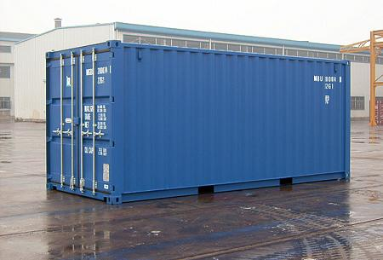
Contenedor Dry Van 20'

CONTENEDOR HIGH CUBE
Los contenedores High Cube son muy similares a los Dry Van excepto por su altura, puesto que los contenedores High cube tienen una altura de 9’6’’ (2,896 metros) y los contenedores Dry Van 40’ tienen 8’6’’ (2,591 metros). Esta altura extra resulta ideal para cargas voluminosas y sobredimensionadas.
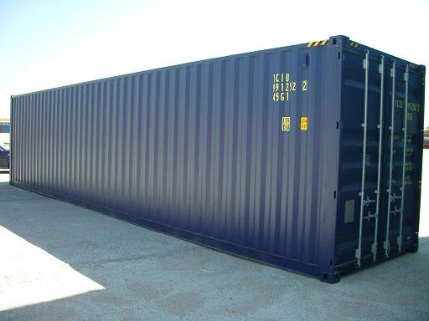
Contenedor High Cube 40'

CONTENEDOR OPEN TOP Los contenedores Open Top son también muy parecidos a los Dry Van, con medias de 20 y 40 pies, con la diferencia de que los Open Top no tienen techo. Al no tener techo se pueden cargar por encima haciendo más fácil la carga de mercancías pesadas o voluminosas que puede ser difícil meter por la puerta. Para tapar la mercancía se les suele poner un toldo de lona.
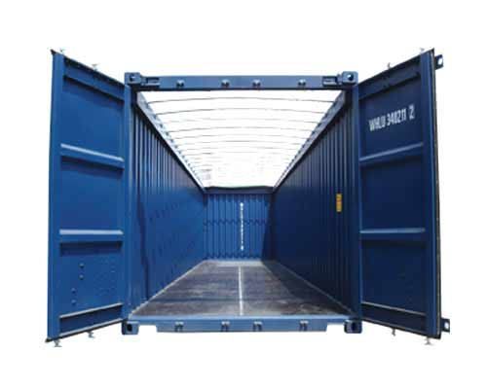
Contenedor Open Top 40'

CONTENEDOR OPEN SIDE
Los contenedores Open Side son otro tipo de contenedores muy parecidos a los Dry Van, aunque estos últimos tienen unas grandes puertas de 4 hojas que permiten el acceso fácil a las mercancías para su carga y descarga. Los hay de 20 y 40 pies.
Son muy útiles para cargar mercancías de gran longitud que no pueden ser cargadas por las puertas normales o para poder alcanzar las mercancías del fondo sin tener que sacar todas las que están delante.
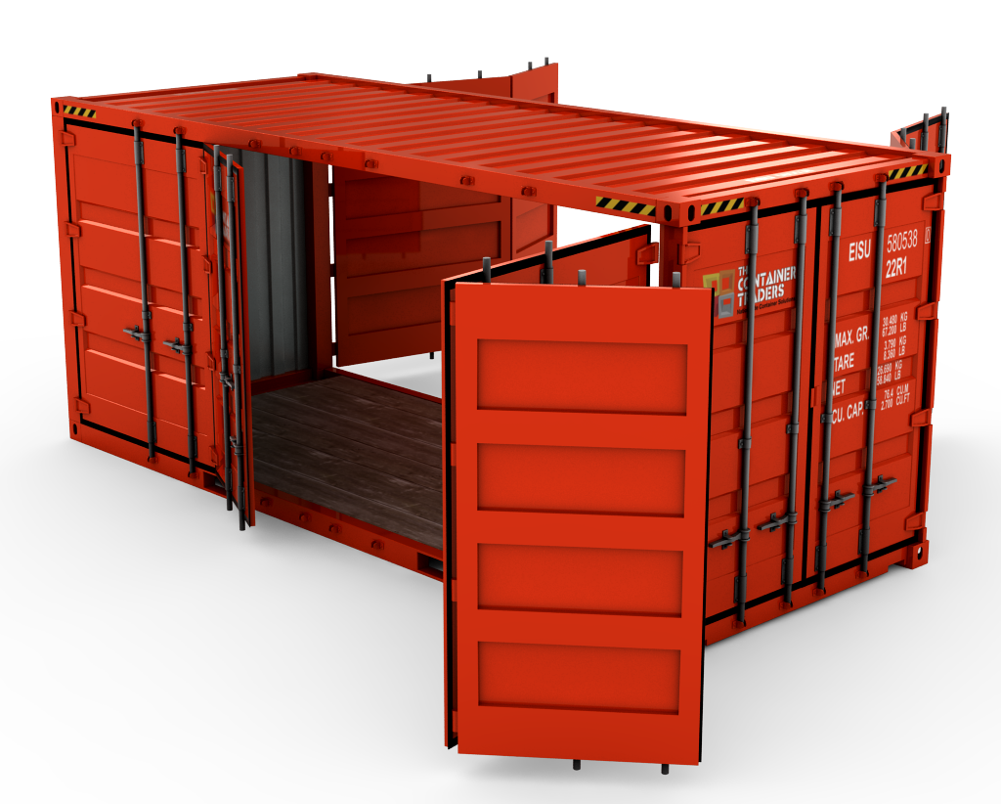
Contenedor Open Side 20'

CONTENEDOR FLAT RACK
El contenedor Flat Rack es un contenedor sin techo y sin paredes laterales. Se utiliza para transportar mercancías pesadas o sebredimensionadas. La mercancía es trincada mediante cadenas o cintas al flat rack.
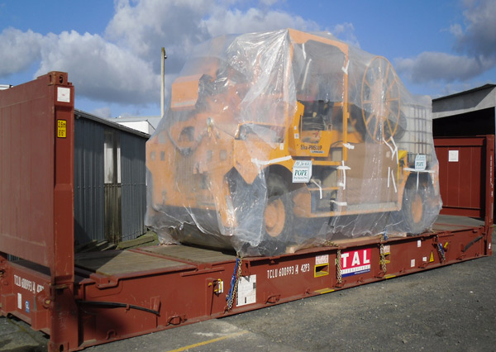
Contenedor Flat Rack 20'

CONTENEDOR TANK
Los contenedores Tank son para transportar líquidos a granel. Se trata de una cisterna contenida dentro de una estructura de vigas de acero que la hacen de las mismas dimensiones que un contenedor estándar. De esta forma la cisterna puede ser manipulada y cargada en transportes como un contenedor más.
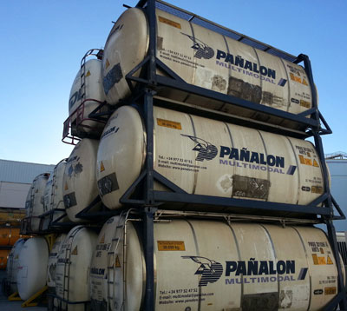
Contenedor Tank 20'

CONTENEDOR FRIGORÍFICO / REEFER
El contenedor frigorífico es un tipo de contenedor destinado al transporte de mercancías con control de temperatura, ya sea en frío o en caliente. Pueden mantener la temperatura de la mercancía desde -30ºC a +40ºC, incluso hay algunos modelos especiales que pueden llegar hasta -60ºC.
Podemos encontrar contenedores frigoríficos de 20 y 40 pies incluso algunos de 10 pies, aunque estos últimos no se suelen dedicar al tráfico de mercancías. Al igual que los otros contenedores pueden tener la altura normal o ser high cube.
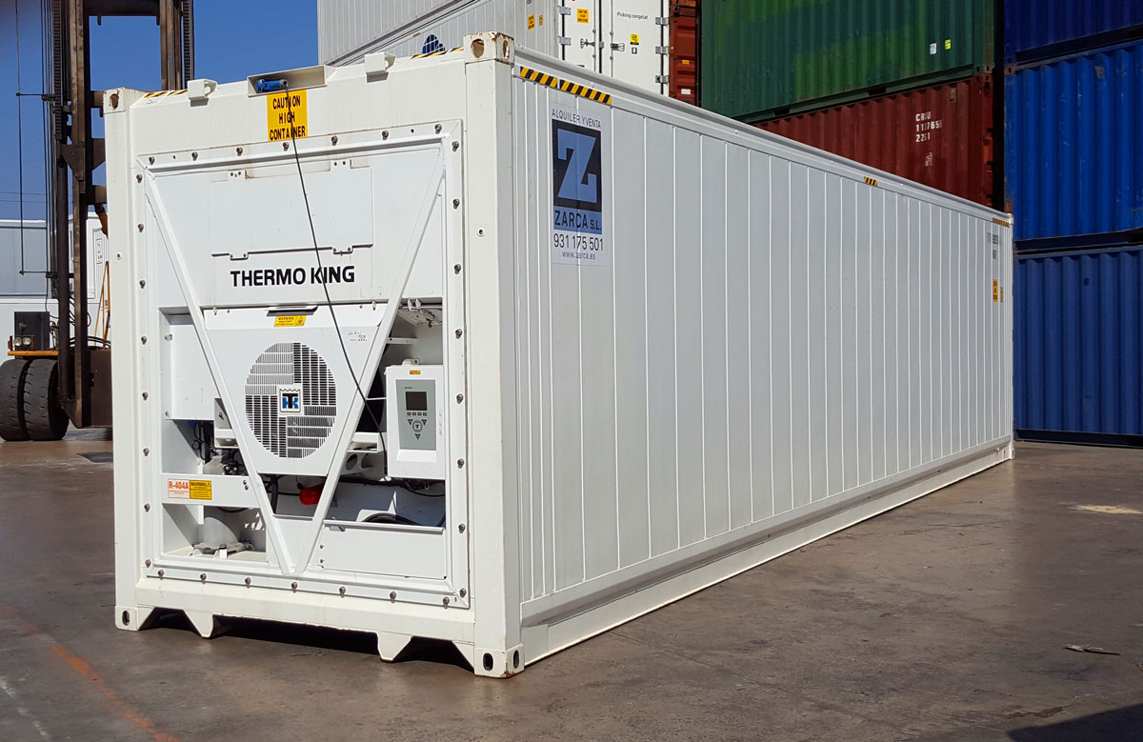
Contenedor Frigorifico 20'

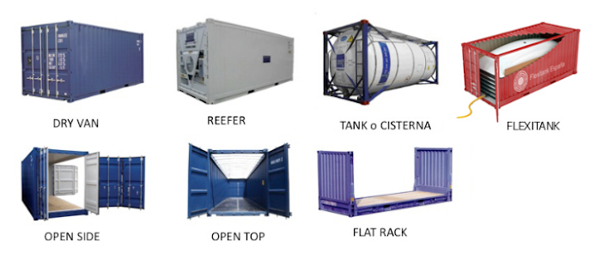
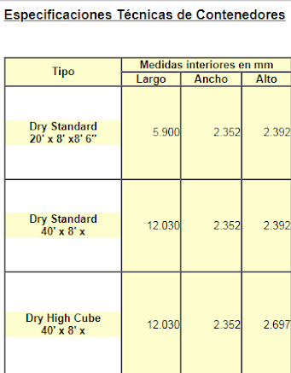

Palets para el transporte de mercancías.
Un palet, es un armazón de madera, plástico u otros materiales empleado en el movimiento de carga ya que facilita el levantamiento y manejo con pequeñas grúas hidráulicas, llamadas carretillas elevadoras.
El palet consiste en una plataforma, generalmente de madera, constituida por dos pisos unidos por largeros, que puede ser manipulada por carretillas elevadoras de horquillas o transpalets y que permite el agrupamiento de la mercancía sobre ella, constituyendo la unidad de carga. Permite la manipulación y distribución de la mercancía hasta el destino final, en condiciones óptimas y con el mínimo esfuerzo. La apertura de los mercados y la globalización económica hacen que el comercio sea cada día mayor y ha convertido al palet en un elemento imprescindible para la distribución de los productos. Actualmente es impensable funcionar sin los palets.

Las medidas y la resistencia del palet
Las dimensiones del palet vienen fijadas de forma que sean submúltiplos de las dimensiones longitudinal y transversal del lugar donde se realice el transporte o transportes (caja de camión o de vagón ferroviario, bodegas de buque o de avión, etc.) y a ser posible múltiplo de las dimensiones del producto o del envase en que se encuentre el producto que se pretenda paletizar. Por otro lado, está la necesidad de utilizar medidas estandar para todos. La utilización del palet normalizado viene determinada en gran parte por las necesidades del cliente y del medio de transporte.
En la actualidad existen dos medidas de palets normalizadas, el europalet (1.200 x 800 mm) y el universal (1.200 x 1.000 mm). El primero se utiliza sobre todo en Europa y el universal es propio del mercado americano y japonés.
Otra característica importante es la resistencia del palet, muy relacionada con su función. Se consideran varios tipos de resistencia:
1º. La resistencia a la compresión: sirve para conocer la carga máxima que puede soportar el palet
2º. La resistencia a la flexión: dato importante para la utilización de eslingas
3º. La resistencia al impacto: a golpes en el caso de caida accidental y su posible rotura.
Materiales
• Palet de madera.
Representa entre el 90% y 95% del mercado de palets. Actualmente, la normativa internacional obliga a tratar la madera que se destina a exportación. El palet puede, pues, perder su hegemonía en los transportes intercontinentales ya que sólo existen dos formas de tratamiento, ninguna de las cuales es sencilla de aplicar para grandes volúmenes: o Aplicar calor a al menos 56º de temperatura durante 30 minutos. o Fumigar mediante bromuro metálico.
• Palet de plástico.
• Palet de cartón.
• Palets de fibra de madera
• Palets de metal
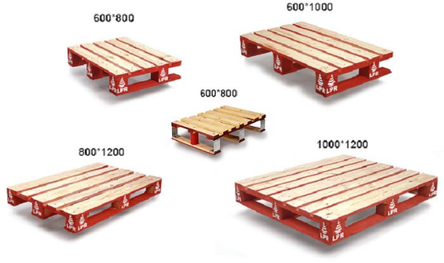

Documentos de transporte
Las operaciones de comercio internacional exigen elaborar unos documentos de transporte internacional marítimo, terrestre y aéreo, emitidos por las compañías de transporte y cumplimentados por las empresas de transitarios que proporcionan a las empresas exportadoras distintos servicios de carácter logístico.

CMR- CARTA DE PORTE POR CARRETERA
La Carta de Porte por Carretera CMR es uno de los documentos de transporte internacional utilizado por los transportistas y operadores logísticos en el que se establecen las responsabilidades y obligaciones de las partes en un contrato de transporte internacional de mercancías por carretera. Habitualmente, es el conductor del camión el que completa el formulario, pero el expedidor -es decir, el exportador- es responsable de la exactitud de la información y deberá firmar el documento cuando se recogen las mercancías. El destinatario también firmará el documento de entrega, que es esencial para que la compañía de transportes confirme la entrega de la mercancía y justifique el pago de sus servicios. La Carta de Porte por Carretera CMR no es un título de propiedad y por lo tanto no es negociable.

CONOCIMIENTO DE EMBARQUE B/L
El Conocimiento de Embarque B/L (Bill of Lading) emitido por el agente o la compañía de transportes que realiza el transporte marítimo y firmado por el capitán del buque, evidencia la recepción de la mercancía a bordo, las condiciones en las que se realiza el transporte (contrato de transporte) y el compromiso de entregar las mercancías en el puerto de destino establecido por el titular legal del conocimiento de embarque. Por tanto, el Conocimiento de Embarque constituye el recibo de la mercancía y el contrato de transporte de las mercancías. Hay diferentes tipos de Conocimientos de Embarque así como normativas que regulan su uso. Como se trata de uno de los documentos de transporte internacional negociable, puede transferirse a un tercero mientras las mercancías estén transportándose.

CARTA DE PORTE AÉREO - AWB
La Carta de porte Aéreo AWB (Air Waybill) es un documento de transporte no-negociable que cubre el transporte de la carga entre dos aeropuertos. En la Carta de Porte Aéreo debe nombrarse un consignatario (que puede ser el comprador), y no se puede exigirse que sea «a la orden» ya que no constituye título de propiedad de las mercancías. Con el fin de llevar a cabo un cierto control de las mercancías que no hayan sido pagadas por adelantado, los vendedores suelen consignar las Cartas de Porte Aéreo a sus agentes o transitarios en el país del comprador. La Carta de Porte Aéreo no forma parte de los documentos de transporte internacional negociable. Sólo indica la aceptación de las mercancías para el transporte.

CERTIFICADO DE SEGURO DE TRANSPORTE
El Certificado de Seguro de Transporte es un documento que indica el tipo y el importe de la cobertura de seguro en vigor para un envío concreto de mercancías a un país extranjero. El certificado incluye el nombre de la empresa aseguradora y las condiciones de cobertura del seguro. Es necesario presentar la copia original del Certificado de Seguro de Transporte para realizar cualquier reclamación. Las copias de los documentos que deben presentarse en una demanda de seguro de transporte incluyen, además de la póliza o el certificado de seguro, la factura comercial, la lista de contenidos, el documento de transporte (conocimiento de embarque, carta de porte aéreo) y un informe del siniestro que, por lo general, lo elabora el agente de seguros que tramita la reclamación.

PACKING LIST (LISTA DE CONTENIDOS)
“Este documento NO es un documento de transporte pero DEBE acompañar el juego de documentos de transporte”
El Packing List – cuyo nombre en español es Lista de Contenidos, si bien ésta denominación apenas se usa – es una versión más detallada de la factura comercial, pero sin información sobre los precios. Debe incluir, entre otros, los siguientes datos: número de factura, descripción y cantidad de la mercancía, el peso de la mercancía, el número de paquetes o bultos, así como su numeración y marcas de expedición. Una copia de la Lista de Contenidos se incluye en la propia expedición de las mercancías y otra copia se envía directamente al destinatario para ayudar en el control de la expedición cuando se reciben las mercancías. Lo elabora el exportador y va dirigido al importador, al transportista y a las aduanas de exportación e importación.

Secuencia de exportación
- INSCRIBIR A LA EMPRESA: En el Registro de Exportadores de la Dirección General de Aduanas.
- DETERMINAR LA POSICIÓN ARANCELARIA DE LOS PRODUCTOS QUE LA EMPRESA DESEA EXPORTAR: Un despachante de aduanas, lo asesorará al respecto, ya que una posición arancelaria errónea, le hará tener parámetros equivocados con respecto a su producto.
- REALIZAR UN PERFIL O ESTUDIO DE MERCADO: Sin información, la posibilidad de exportar es prácticamente nula. No nos estamos refiriendo a costosos estudios de mercados, sino a la información básica (conocida como perfil de mercado) cuyo resultado nos brinda la información básica sobre él o los mercados que potencialmente entendemos como proclive a exportar nuestros productos.
- IDENTIFICAR LOS MERCADOS: Esta información también surge del trabajo efectuado en el perfil del mercado. Seguramente, sus productos no estarán listos para ser exportados a cualquier parte del mundo. La mejor manera de determinar que mercado es el más apropiado para poder orientar nuestros esfuerzos, es trabajar con informaciones de demanda potencial.
- ANALIZAR EL MERCADO: Los datos del perfil de mercado con seguridad nos brindarán información fundamental para ser analizada, por Ej. cuando el país-objetivo importa desde nuestro país, los impuestos que el país importador deberá pagar para comprar nuestros productos, las exigencias arancelarias y no arancelarias, los precios de competencia del país importador, las diferencias cambiarias, el nivel de demanda, embalaje, exigencias técnicas y sanitarias, costo de transporte interno y externo, etc.
- LA DETERMINACIÓN DEL PRECIO DE EXPORTACIÓN: Uno de los principales obstáculos que los empresarios encuentran es determinar fehacientemente el precio real de exportación, ya que en ocasiones no se comprende que componentes que habitualmente se toman en cuenta en la formación del precio local, corresponden o no tenerlos en cuenta para el cálculo de precios de exportación. Existen, por ejemplo, algunos beneficios impositivos y fiscales para la exportación, que no son tenidos en cuenta en el ámbito local.
- CONTACTO INICIAL CON EL IMPORTADOR: Dependiendo del tipo de canal de exportación a utilizar, se deben detectar los potenciales importadores de los productos. En general, existen bases de datos que pueden ser proveídas a bajo costo ( en ocasiones en forma gratuita), donde constan listados de potenciales importadores en el país elegido.
- CIERRE DE VENTA - ENVIÓ DE FACTURA PRO FORMA: Una vez acordados todos los términos de la venta, relacionados a la forma y plazo de pago, cantidad y precio de la mercadería, plazos de entrega etc. se dará curso a la emisión de una factura pro forma, que contiene todos los datos arriba mencionados, como así también el plazo de validez de la oferta, y esta pro forma deberá ser aceptada por el importador. Si el instrumento de pago elegido es una carta de crédito, esta pro forma será útil a los efectos de que el importador pueda recabar los datos necesarios para su apertura.
- CONTRATACIÓN DEL TRANSPORTE Y DEL DESPACHANTE DE ADUANAS: En función de la condición de venta pactada con el importador (FOB, CYF, CIF etc.) se determina también quién contrata y paga el flete del transporte de la mercadería desde origen hasta destino. El exportador deberá contratar los servicios de un despachante de aduanas.
A continuación, se detallan en forma simplificada los pasos que habitualmente se siguen en un despacho de una exportación vía marítima:
-El exportador envía la documentación al Despachante de Aduana.
-El Despachante de Aduana confecciona el Permiso de Embarque. Derechos de Exportación. Pago por anticipado o al vencimiento del plazo para el ingreso de las divisas.
-Se solicita a la compañía marítima autorización para el retiro de un contenedor vacío, y se efectúa la reserva de bodega correspondiente.
-Se retira el contenedor vacío y se procede a la consolidación de la carga.
-De acuerdo al canal de selectividad otorgado por la DGA, se verifica o no la mercadería, se precinta el contenedor y se entrega el mismo a la zona primaria aduanera.
-El Despachante de Aduana presenta el Permiso de Embarque ante la Aduana de la terminal correspondiente, para que se pueda embarcar la mercadería y luego así obtener el correspondiente cumplido de embarque.
-Con el cumplido de embarque y puesta a bordo, presentación de los reintegros

Incoterms 2020
Abrir el siguiente link
https://www.youtube.com/watch?v=b_-rEEJKsxE&feature=youtu.be

Comercialización: eventos internacionales. Sistema Directo-indirecto.

Ferias Internacionales
Las ferias internacionales son una importante herramienta del marketing, un gran escaparate comercial y un medio de comunicación importante. Las ferias tienen una vertiente publicitaria y una estrategia de venta. Una exposición es una técnica de ayuda a la venta, un medio de presentación privilegiado, para un gran número de clientes potenciales, en un periodo de tiempo y un espacio delimitado. Son un fenómeno de aceleración del proceso de venta que permite optimizar la relación coste de venta/cliente, en un entorno privilegiado para una venta profesional.
Entre los objetivos se encuentran:
- Introducir nuevos productos.
- Reforzar la imagen de la empresa.
- Construir o ampliar la lista de clientes potenciales.
- Potenciar el proceso de venta.
- Vender directamente.
- Reafirmar las relaciones con los futuros y actuales clientes.
- Estudiar su mercado, proceso de decisión de compra de los visitantes.
- Estudiar la competencia.
- Etcétera.
Antes de la feria internacional.
- Prepare el material que entregará durante la feria.
- Capacite al personal que atenderá al público.
- Coordine el viaje.
- Verifique los requisitos técnicos y aduaneros para el ingreso de sus muestras
- Realice un cronograma de actividades y una lista para chequearlas.
Durante la feria internacional
- Coordine la exhibición de los productos
- Analice lo que ofrece la competencia.
- Llegue a la ciudad con uno o dos días de anticipación para visitar supermercados, almacenes y otros puntos de venta donde se ofrezcan productos similares al suyo.
- Lleve consigo tarjetas de presentación en español, en inglés o en el idioma local.
- Participe en seminarios y congresos, para ampliar su conocimiento.
Después de la feria internacional
- Haga un seguimiento de los contactos realizados durante el evento.
- Realice una evaluación midiendo los resultados y comparándolos con los objetivos establecidos previamente.
- Envíe la información solicitada y cumpla los compromisos adquiridos durante la feria.
- Construya una base de datos con la información recogida en tarjetas.

Misiones comerciales:
Las misiones comerciales son una visita colectiva concertada, realizada de acuerdo a un plan, que un país organiza para aumentar su comercio con otro. Demuestra interés por aumentar el comercio entre el país de origen y el país de destino.
La misión comercial, en sentido nato, es una técnica de promoción comercial que puede ser de buena voluntad, de estudio, de acuerdos bilaterales, o que influye directa o indirectamente en el comercio, que forma parte de los programas nacionales de promoción de las exportaciones. En un sentido estricto, es una misión de ventas para aumentar el comercio.
Requieren una preparación y una planificación detallada en los diversos aspectos de su organización. Las misiones comerciales pueden ser de varios tipos entre los que se encuentran:
- Misión directa: para realizar ventas.
- Misión indirecta: para buscar información.
- Misión de ventas externa: para promover las ventas de exportación.
- Misiones comerciales oficiales
Las misiones comerciales oficiales son las organizadas por el Gobierno para aumentar las exportaciones. El Gobierno está en la mejor situación para movilizar los mercados, las empresas y los recursos financieros necesarios, por lo que es natural que sea el propio Gobierno el que a veces represente los intereses de la exportación de los productores nacionales. Al desarrollarse la industria de un país y al aumentar sus campañas de exportación, los Gobiernos procuran incorporar las agrupaciones sin fines de lucro a la promoción comercial. La principal función del Gobierno consiste en actuar como asesor y coordinador y en suministrar asistencia financiera y/o gestora.
En general, las misiones comerciales tienen como objetivo ampliar los mercados exteriores, fomentando las posibilidades de venta y el establecimiento de agencias, o bien reunir información de la que se derive un beneficio para futuras exportaciones. La misión debe ir acompañada de una estrategia de comunicación de la propia misión, para despertar interés en el país receptor, dar prestigio a la misión y atraer al mayor número de participantes.
El éxito de una misión será el volumen de ventas efectuadas, el potencial de ventas descubierto y los acuerdos de representación discutidos o concluidos.
Viaje de negocios
Concepto: Es aquel viaje que practica el hombre de negocios (comerciante, profesional o técnico) con motivo de intercambiar ideas, generar negocios, realizar estudios y aportar competencia, etc. entre profesionales de industrias o empresas, para así llegar a un acuerdo y adquirir experiencias propias de sus oficios.

https://www.stocklogistic.com/transporte-internacional/
https://www2.ulpgc.es/hege/almacen/download/7101/7101787/transporte_y_logistica_internacional_2013.pdf
http://www.gcscomercial.com.ar/exportacion/37-secuencia-de-una-exportacion
https://www.marketing-xxi.com/las-ferias-internacionales-156.htm
https://www.marketing-xxi.com/las-misiones-internacionales-157.htm

